**Информация к проекту решения по заявлению:**

**1.9 Гаражно-строительного кооператива «Снегирёк»**

**Земельный участок:**

адрес: Российская Федерация, Новосибирская область, городской округ город Новосибирск, город Новосибирск, **Калининский район,** ул. Мясниковой, з/у 23/1а;

кадастровый номер. **54:35:041110:921**;

площадь- 6981 кв.м.;

Планшет № 8487, 8550, 8559

**Земельный участок:**

адрес: Российская Федерация, Новосибирская область, городской округ город Новосибирск, город Новосибирск, **Калининский район,** ул. Мясниковой, з/у 23/1;

кадастровый номер. **54:35:041110:922**;

площадь- 2600 кв.м.;

Планшет № 8487, 8550

**Земельный участок:**

адрес: Российская Федерация, Новосибирская область, городской округ город Новосибирск, город Новосибирск, **Калининский район,** ул. Мясниковой, з/у 23/2;

кадастровый номер. **54:35:041110:1045**;

площадь- 4645 кв.м.;

Планшет № 8487, 8550

**Зонирование:** Подзона специализированной малоэтажной общественной застройки (ОД-4.1)

**Запрос:**  ***«размещение гаражей для собственных нужд (2.7.2)», «ремонт автомобилей (4.9.1.4)»***

**Планируется: приведение в соответствие вида разрешенного использования земельного участка**

|  |
| --- |
|  |

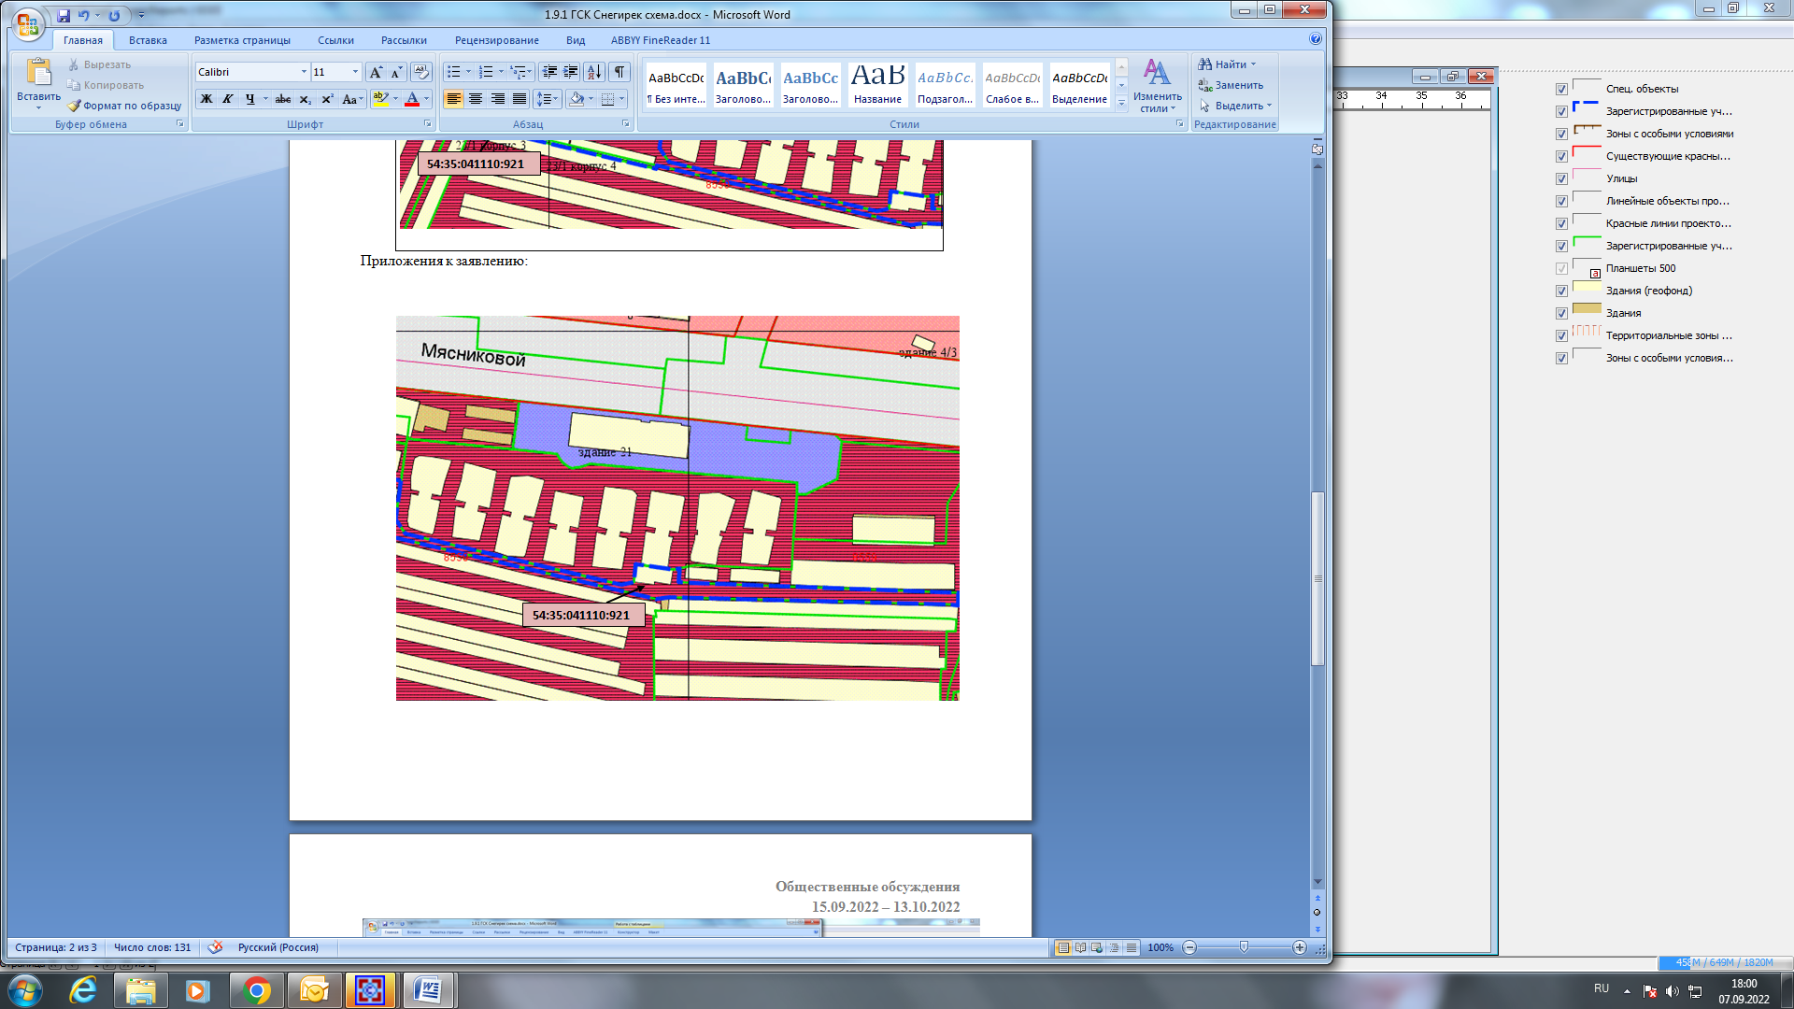

Приложения к заявлению: